Отчет №3 по Индивидуальному проекту
  - Добавление списка достижений
Добрынин Никита Артёмович
Содержание

1. Цель работы
Добавление на сайт информации о навыках, опыте и достижениях, а так же создание двух постов на выделенные темы

2. Задание
Добавить к сайту достижения.
Список достижений. Добавить информацию о навыках (Skills). Добавить информацию об опыте (Experience). Добавить информацию о достижениях (Accomplishments). Сделать пост по прошедшей неделе.
Добавить пост на тему по выбору: Легковесные языки разметки. Языки разметки. LaTeX. Язык разметки Markdown.
Я выбрал язык разметки markdown.

3. Выполнение лабораторной работы
Отредактировал файл _index.md, добавил информацию о навыках(рис. 1).
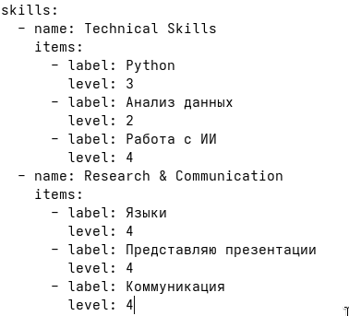
Рисунок 1: Навыки
Добавил информацию об опыте(рис. 2).
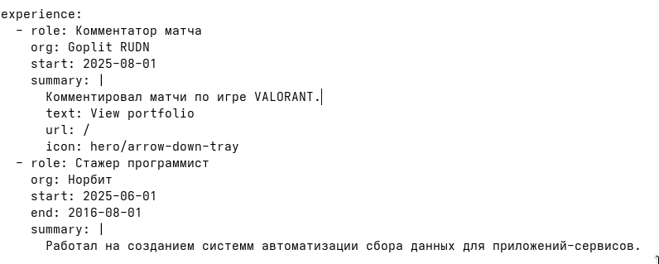
Рисунок 2: Опыт
Добавил информацию о достижениях(рис. 3).
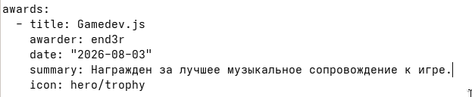
Рисунок 3: Достижения
Информация на сайте об опыте(рис. 4).
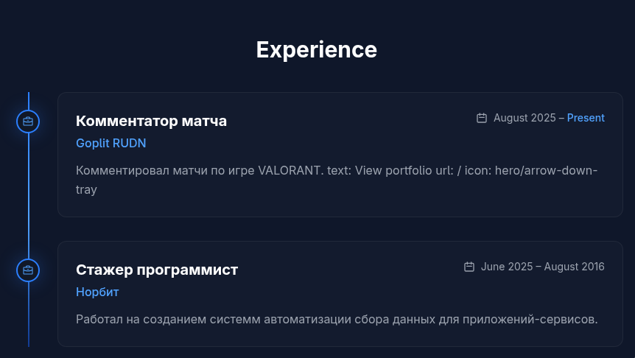
Рисунок 4: Страница сайта
Информация на сайте о навыках(рис. 5).
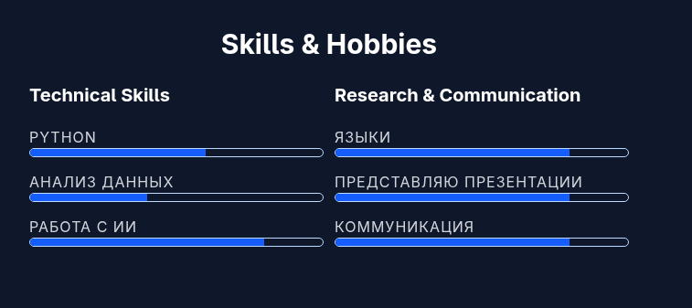
Рисунок 5: Страница сайта
Информация на сайте о достижениях(рис. 6).
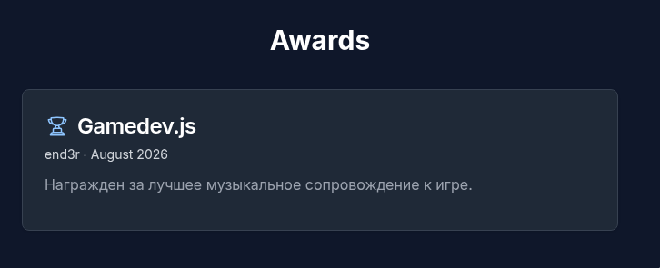
Рисунок 6: Страница сайта
Сделал пост о прошедшей неделе(рис. 7).
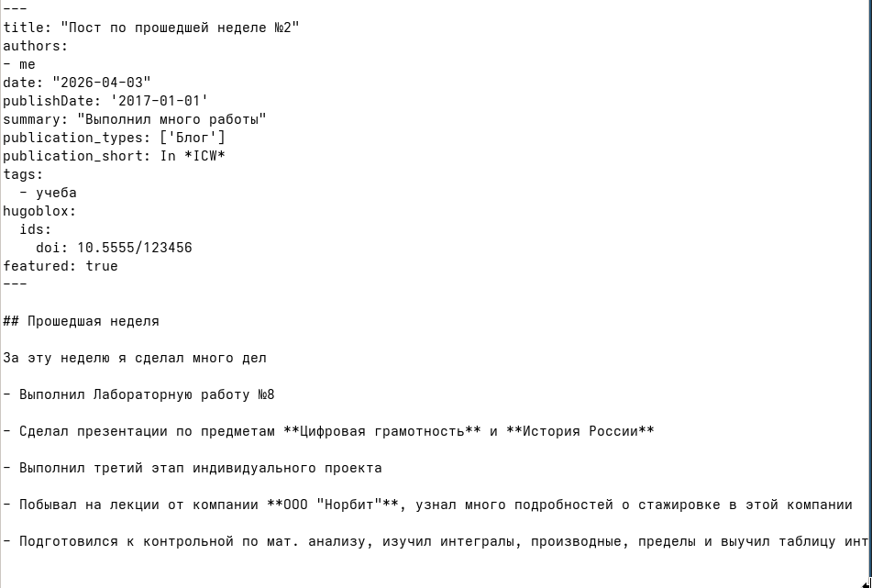
Рисунок 7: Пост по прошедшей неделе №2
Сделал пост по теме markdown(рис. 8).
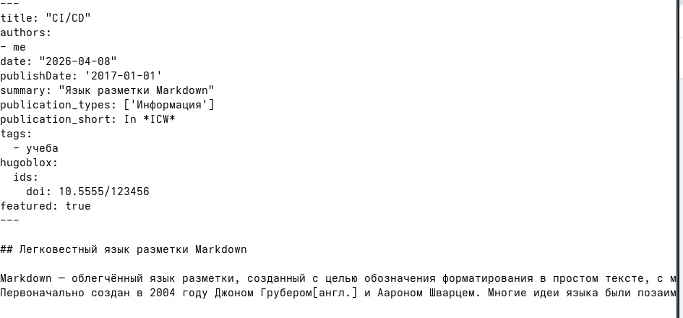
Рисунок 8: Пост “Язык разметки markdown”
Пост по прошедшей неделе на сайте(рис. 9).
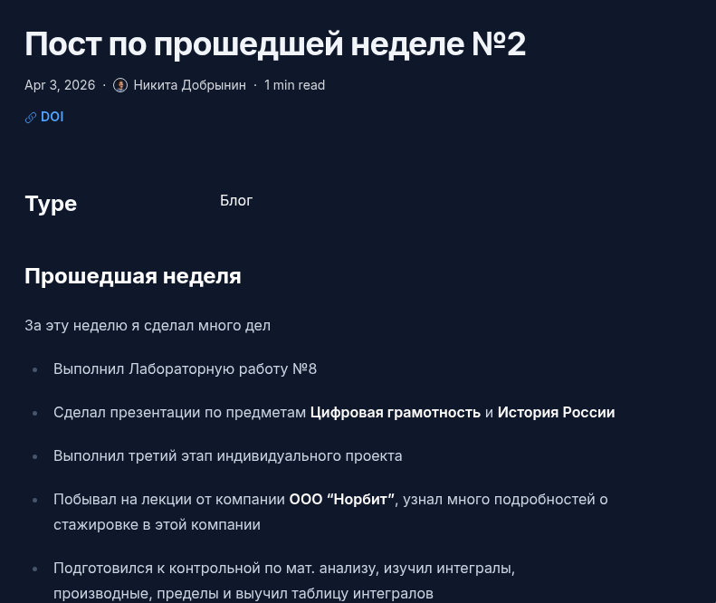
Рисунок 9: Пост о прошедшей неделе
Пост о markdown на сайте(рис. 10).
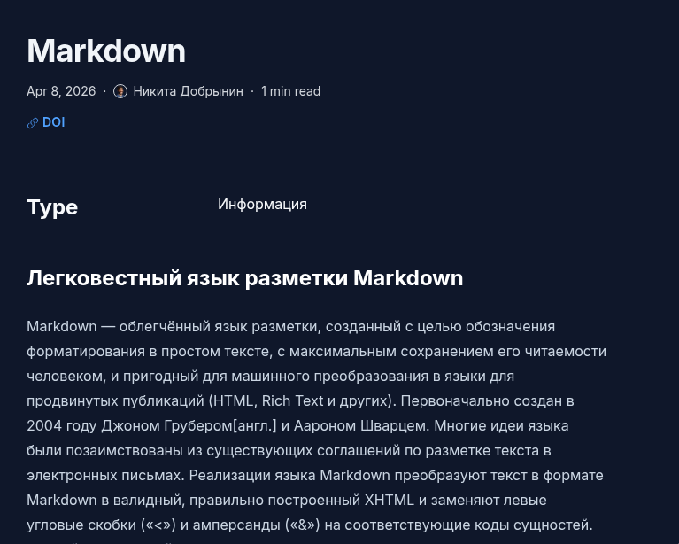
Рисунок 10: Пост о markdown

4. Выводы
Я добавил информацию о достижениях, навыках и наградах, и сделал пару постов.

